**KELAYAKAN MEDIA MAJALAH SUBMATERI PEMANFAATAN KEANEKARAGAMAN HAYATI INDONESIA BERBASIS TUMBUHAN OBAT**

Dewi Kurnia a,1,, Syamswisna b,2*, Andi Besse Tenriawarub,3

aProgram Studi Pendidikan Biologi FKIP UNTAN Pontianak

1[dewikurniara123@gmail.com](mailto:dewikurniara123@gmail.com); 2syamswisna@fkip.untan.ac.id*; 3 andibessetenriawaru@fkip.untan.ac.id

[](http://crossmark.crossref.org/dialog/?doi=10.32585/jgse.v2i2.xxx&domain=pdf)* Corresponding Author

|  |  |  |
| --- | --- | --- |
| **ABSTRAK** |  | Kata Kunci |
| Penelitian ini bertujuan untuk menentukan kelayakan dari media pembelajaran berupa media cetak majalah submateri pemanfaatan keanekaragaman hayati Indonesia kelas X SMA berbasis tumbuhan obat. Metode penelitian yang digunakan adalah deskriptif. Penelitian dilakukan dengan 2 tahapan yaitu inventarisasi tumbuhan obat dan uji kelayakan media majalah. Inventarisasi tumbuhan obat di desa Selat Remis dilakukan dengan teknik observasi, wawancara dan dokumentasi. Hasil inventarisasi tumbuhan obat di Desa Selat Remis didapatkan 77 jenis tumbuhan obat yang dimanfaatkan oleh masyarakat sebagai obat sedangkan uji kelayakan majalah dilakukan dengan tiga tahapan yaitu pembuatan media majalah, validasi media majalah dan analisi data. Media majalah divalidasi oleh dua orang dosen pendidikan Biologi dan tiga orang guru SMA yang ditentukan dengan menggunakan *purposive sampling* yaitu, SMAN 1 Teluk Pakedai, SMAN 1 Rasau Jaya dan MAN 1 Kubu Raya. Penilaian lembar validasi menggunakan skala likert dan analisis data berdasarkan rumus Lawhse (1975) oleh lima validator dan memperoleh hasil *Content Validity Index* (CVI) bernilai 1,00 sehingga isi media majalah pada submateri pemanfaatan keanekaragaman hayati Indonesia kelas X SMA dikatakan valid dan layak digunakan.  **ABSTRACT**  This study aims to determine the exact learning media in the form of print media for the use of plant-based high school biodiversity for class X. The research method used is descriptive. The research was conducted in 2 stages, namely plant inventory and media feasibility test. Inventory of medicinal plants in the village of Selat Remis was carried out by means of observation, interview, and documentation. The results of the plant inventory in the Selat Remis Village found 77 types of plants used by the community as materials used in accordance with three stages, namely making magazine media, media validation, and data analysis. The magazine media were validated by two Biology education lecturers and three high school teachers who were determined using purposive sampling, namely, state high school 1 Teluk Pakedai, state high school 1 Rasau Jaya, and state madrasah 1 Kubu Raya. validation assessment using a Likert scale and data analysis based on the Lawhse formula (1975) by five validators and obtaining a Content Validity Index (CVI) result of 1.00 so that the contents of the magazine media on the sub-material of biodiversity utilization for class X high school are said to be valid and suitable for use. |  | Pembelajaran  Media  Majalah  Tumbuhan Obat  KEYWORDS  Learning  Media  Magazine  Medicinal plants  This is an open-access article under the [CC–BY-SA](http://creativecommons.org/licenses/by-sa/4.0/) license  [https://licensebuttons.net/l/by-sa/3.0/88x31.png](http://creativecommons.org/licenses/by-sa/4.0/) |

# Pendahuluan

Pendidikan merupakan salah satu proses yang dapat dilakukan melalui suatu pembelajaran. Salah satu tanda seseorang belajar yakni terjadinya perubahan tingkah laku sehingga tercapainya kualitas diri yang lebih baik. Belajar adalah suatu proses usaha yang dilakukan seseorang untuk memperoleh perubahan tingkah laku serta memperoleh ilmu pengetahuan dan menguasai pengetahuan perlu adanya sebuah alat atau bahan yang dapat digunakan dalam proses pembelajaran (Thobroni, 2016). Dalam pembelajaran biologi seorang guru dituntut untuk mengajak peserta didik dapat memanfaatkan tumbuhan setempat sebagai sumber belajar yang nyata, seperti pemanfaatan tumbuhan obat (Atmojo, 2009).

Desa Selat Remis merupakan desa yang terdapat di Kecamatan Teluk Pakedai Kabupaten Kubu Raya, yang masyarakatnya masih menggunakan tumbuhan sebagai obat secara tradisional. Masyarakat masih mempercayai penggunaan tumbuhan obat untuk mengatasi dan mengobati penyakit, karena lebih aman untuk dikonsumsi dan lebih murah, serta mudah didapatkan di lingkungan sekitar. Pengetahuan mengenai penggunaan tumbuhan obat penting untuk diketahui agar informasi tersebut tidak hilang, dengan demikian perlu dilakukan inventarisasi tumbuhan obat di Desa Selat Remis, hasil inventarisasi tumbuhan obat tersebut dimuat dalam media pembelajaran sehingga bermanfaat bagi peserta didik karena memuat potensi lokal tumbuhan setempat.

Berdasarkan hasil observasi dan wawancara dengan guru mata pelajaran Biologi di SMA Negeri 1 Teluk Pakedai pada tanggal 04 November 2019 diperoleh informasi dalam proses pembelajaran submateri pemanfaatan keanekaragaman hayati Indonesia, guru menggunakan metode ceramah, diskusi, dan praktikum dengan mengamati langsung di lingkungan sekitar, namun terdapat kendala yakni tumbuhan berada di sekitar sekolah relatif sedikit dan homogen sehingga kurang efektif untuk melakukan pengamatan, serta waktu yang terbatas, sehingga menyulitkan peserta didik dalam mencari langsung jenis tumbuhan dimanfaatkan dalam kehidupan sehari-hari. Selama kegiatan belajar mengajar guru menggunakan buku paket, namun buku yang digunakan terdapat gambar yang tersedia tidak berwarna serta memberikan contoh gambar terbatas. Ketebatasan itu dapat di penuhi dengan adanya sebuah media yang dapat membantu seperti *power point*, namun *power point* tidak dapat selalu digunakan karena terdapat kendala yang dihadapi yaitu karena penyedian infokus terbatas dan biasanya terjadi pemadaman lampu dalam cukup yang lama, sehingga dapat menghambat dalam penyampaian suatu materi, serta dalam *power point* ditampilkan gambar yang sumbernya dari internet ini juga terdapat kendala, dikarenakan sulitnya mendapatkan sinyal. Hal ini dapat menghambat proses belajar, oleh karena itu perlu adanya alternatif lain berupa media cetak yang digunakan untuk membantu guru dalam proses pembelajaran seperti majalah.

Media majalah adalah media yang berbasis cetak yang berisi konten berupa gambar yang ditampilkan secara sederhana, serta dikemas secara menarik dan terdapat informasi edukatif (mendidik) sehingga memudahkan peserta didik dapat memahami konsep pembelajaran (Pratiwi, 2017). Majalah adalah salah satu media cetak yang digunakan sebagai alat pembelajaran serta dapat memberikan kesenangan dalam proses belajar mengajar (Riyani, 2013), serta media cetak majalah menggunakan bahasa yang ringan sehingga memudahkan bagi peserta didik untuk memahami suatu konsep pembelajaran (Mustikarini, 2016).

Penggunaan media majalah sudah banyak dilakukan, diantaranya tentang penerapan Biomagz sebagai suplemen dalam pembelajaran sistem reproduksi di SMA diperoleh rata-rata hasil belajar siswa pada materi reproduksi menggunakan Biomagz lebih tinggi yaitu 85,70 dari KKM ditetapkan 77 dan dengan penerapan Biomagz dapat meningkatkan hasil belajar bagi siswa dalam pembelajaran sistem reproduksi di SMA (Supriyanto, Ana & Lisdian, 2017). dan penelitian Yuniarti (2015) bahwa dengan penggunaan media majalah Biomagz dapat meningkatkan hasil belajar peserta didik kelas X SMA Negeri 2 Bangutapan, ditunjukan dengan nilai 3,7% pada 33 peserta didik dengan kategori tinggi, sehingga media majalah dikatakan efektif dan layak digunakan sebagai media pembelajaran, oleh karena itu dengan adanya media majalah berbasis tumbuhan obat diharapkan peserta didik dapat meningkatkan rasa kepedulian terhadap kelestarian lingkungan di daerahnya dan memudahkan proses penyampaian submateri pemanfaatan keanekaragaman hayati Indonesia.

# Metode

Penelitian yang dilakukan dengan menggunakan metode deskriptif. Proses penelitian ini dengan dua tahapan yakni tahapan pertama berupa inventarisasi tumbuhan berkhasiat obat di Desa Selat Remis, Kecamatan Teluk Pakedai Kabuputen Kubu Raya dan tahapan kedua yaitu uji kelayakan majalah sebagai media pembelajaran. Pada tahap penelitian pertama inventarisasi tumbuhan yang berkhasiat sebagai obat dilakukan pengambilan sampel dengan cara teknik *snowball sampling*. Teknik pengumpulan data dapat dilakukan dengan cara dengan cara triangulasi yaitu gabungan dari wawancara, observasi dan dokumentasi.

Setelah data tumbuhan obat dilanjutkan penelitian tahap kedua, yaitu uji kelayakan media majalah berbasis tumbuhan obat. Uji kelayakan media majalah berbasis tumbuhan obat dilakukan dengan 3 tahapan, yaitu: 1) pembuatan media majalah, 2) validasi media majalah, 3) analisis data hasil validasi. Pembuatan majalah digunakan aplikasi *Adobe Photoshop CS 6* dengan menggunakan kertas *art paper* jenis glossy dengan ukuran 21 x 29,7 cm dengan menggunakan warna dan jenis font tulisan yang bervariasi dengan warna yang menarik. Pembuatan majalah diadopsi dari Asfuriyah (2014) yang dimodifikasi dengan tahapan sebagai berikut: 1) analisis kompetensi inti dan kompetensi dasar, 2) menentukan rubrik-rubrik majalah, 3) penyusunan majalah. Adapun struktur majalah diadopsi dari Suryani (2015) majalah memiliki format sebagai berikut: 1) sampul (*cover*), 2) redaktur, 3) daftar isi , 4) kompetensi inti, kompetensi dasar dan tujuan pembelajaran, 5) halaman isi (Ilmiah, *Spotlight*, *Get to learn more*, info bio, profil ilmuwan, teka-teki silang, daftar pustaka), 6) halaman sampul.

Selanjutnya dilakukan validasi media majalah. Validasi bertujuan untuk mengetahui kelayakan dari media majalah yang akan digunakan dalam pembelajaran. Pertama-tama dilakukan terlebih dahulu validasi instrumen yang bertujuan untuk menguji kelayakan dari lembar angket validasi yang digunakan untuk memvalidasi media majalah yang telah dibuat. Instrumen divalidasi oleh dua orang dosen pendidikan biologi FKIP Universitas Tanjungpura. Instrumen yang dinyatakan layak untuk digunakan selanjutnya dapat digunakan untuk memvalidasi media majalah. Validasi majalah dilakukan untuk menguji kelayakan dari media majalah yang telah dibuat dengan menggunakan instrumen yang telah divalidasi sebelumnya. Validator media majalah terdiri atas dua orang dosen Pendidikan Biologi FKIP Universitas Tanjungpura dan tiga orang validator berupa guru kelas X yang mengajarkan submateri pemanfaatan keanekaragaman hayati Indonesia yangmeliputi guru SMAN 1 Teluk Pakedai, guru SMAN 1 Rasau Jaya dan guru MAN 1 Kubu Raya. Majalah divalidasi dengan memperhatikan tiga aspek yaitu aspek bahasa, aspek isi, dan aspek konstruksi. Dari ketiga aspek memiliki jumlah total kriteria yang dinilai sejumlah 14 kriteria.

Setelah majalah divalidasi oleh kelima validator, selanjutnya dilakukan analisis validasi dengan berpedoman pada Content Validity Ratio (CVR). CVR merupakan sebuah pendekatan validitas konten untuk menguji kesesuaian media dengan kriteria yang didasarkan hasil pengukuran yang ditetapkan oleh para ahli atau validator (Lawshe, 1975).

Formula analisis CVR yaitu:



CVR = ................................. (1)

Keterangan:

Ne = Jumlah panelis / validator yang menyetujui keabsahan media (dianggap setuju jika nilai setiap kriteria mencapai 3 sampai 4, jika kurang 3 maka dianggap tidak menyetujui kevalidan media.

N = Jumlah keseluruhan dari ahli / validator.

Setelah didapatkan nilai CVR dari tiap kriteria penilaian, maka selanjutnya dihitunglah Indeks Validitas Isi (Content Validity Index, CVI) untuk menggambarkan secara keseluruhan kriteria bahwa media majalah yang dibuat memiliki keabsahan konten yang baik. Adapun rumus CVI adalah sebagai berikut:

CVI = $\frac{CVR}{Σn}$ $\frac{CVR}{Σn}$...................................................(2)

Keterangan

∑CVR = jumlah keseluruhan CVR.

∑n = jumlah keseluruhan item kriteria

Jika skor akhir perhitungan analisis CVR maupun CVI mencapai batas minim yang ditetapkan oleh Lawshe (1975) yakni 1,00, maka majalah herbal magazine yang dibuat dapat diakui keabsahannya serta dapat digunakan dalam proses belajar mengajar.

# Hasil dan Pembahasan

Berdasarkan hasil penelitian tumbuhan obat di Desa Selat Remis Kecamatan Teluk Pakedai Kabupaten Kubu Raya terhadap masyarakat di tiga dusun yakni Dusun Swadaya, Dusun Sepakat dan Dusun Karya Bakti dengan jumlah informan 59 didapatan 77 jenis tumbuhan obat yang terdiri dari 43 famili. Data yang didapatkan dari hasil penelitian inventarisasi tumbuhan obat ini meliputi foto tumbuhan, klasifikasi, deskripsi tentang tumbuhan yang didapatkan serta pemanfaatan tumbuhan.

Berdasarkan data hasil penelitian inventarisasi tumbuhan obat, maka dibuatlah majalah herbal magazine sebagai media pembelajaran. Majalah merupakan media visual berupa cetakan yang menyerupai buku, akan tetapi penyajian jauh lebih ringan dan lebih menarik karena gambar yang disajikan lebih banyak daripada buku (Mustikarini, 2016). Majalah memiliki jumlah halaman yang tidak terbatas dengan jumlah minimal yang ada pada majalah paling sedikit adalah 49 halaman (Sitepu, 2015), serta media majalah merupakan media yang dapat menyampaikan berita secara aktual,faktual dan terkini (Munadi,2013), dan media majalah adalah media yang berisi informasi-informasi tertentu, serta teks didalam majalah dibuat sangat bervariasi dan gambar-gambar yang terdapat di media majalah dapat dipadukan dengan warna yang menarik sehingga dapat menarik minat baca bagi peserta didik (Sanjaya & Safinatun, 2014).

Majalah herbal magazine yang dibuat memuat informasi tentang bagian redaktur, daftar isi, KI, KD dan tujuan pembelajaran, ilmiah, *spotlight*, *get learn more*, info bio, profil ilmuwan, teka-teki silang dan daftar pustaka. Pembuatan majalah dilakukan dengan menggunakan *adobe photoshop CS6* dengan kombinasi warna yang bervariasi, penggunaan jenis font berbagai macam jenis untuk bagian judul besar menggunakan font jenis *bebas neue, blacksword, gotham light, rage italic, handycheera, times new roman* dengan berbagai ukuran serta warna, serta variasi gambar-gambar pendukung, khususnya bagian isi dari majalah dengan menggunakan font *gotham light* dengan berbagai ukuran. Majalah ini dicetak menggunakan kertas *art paper* jenis glossy dengan ukuran 21 x 29,7 cm. Berikut ditampilkan hasil dari pembuatan media majalah herbal magazine.

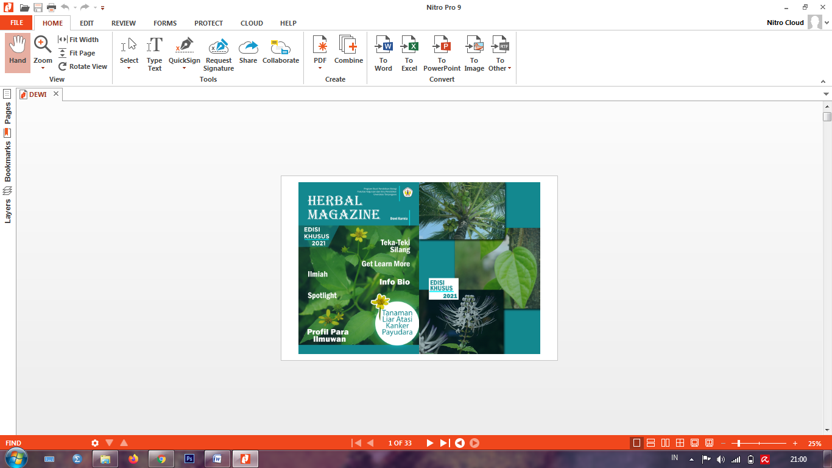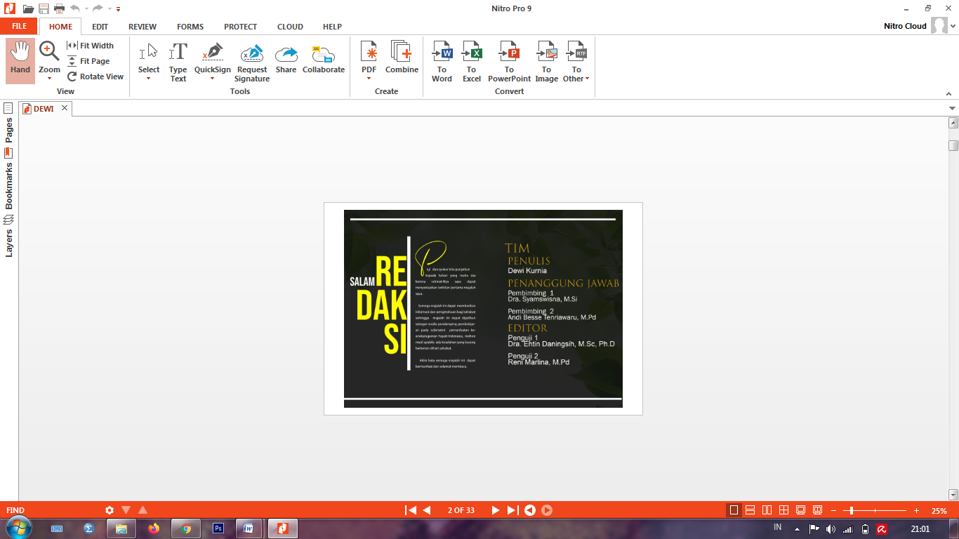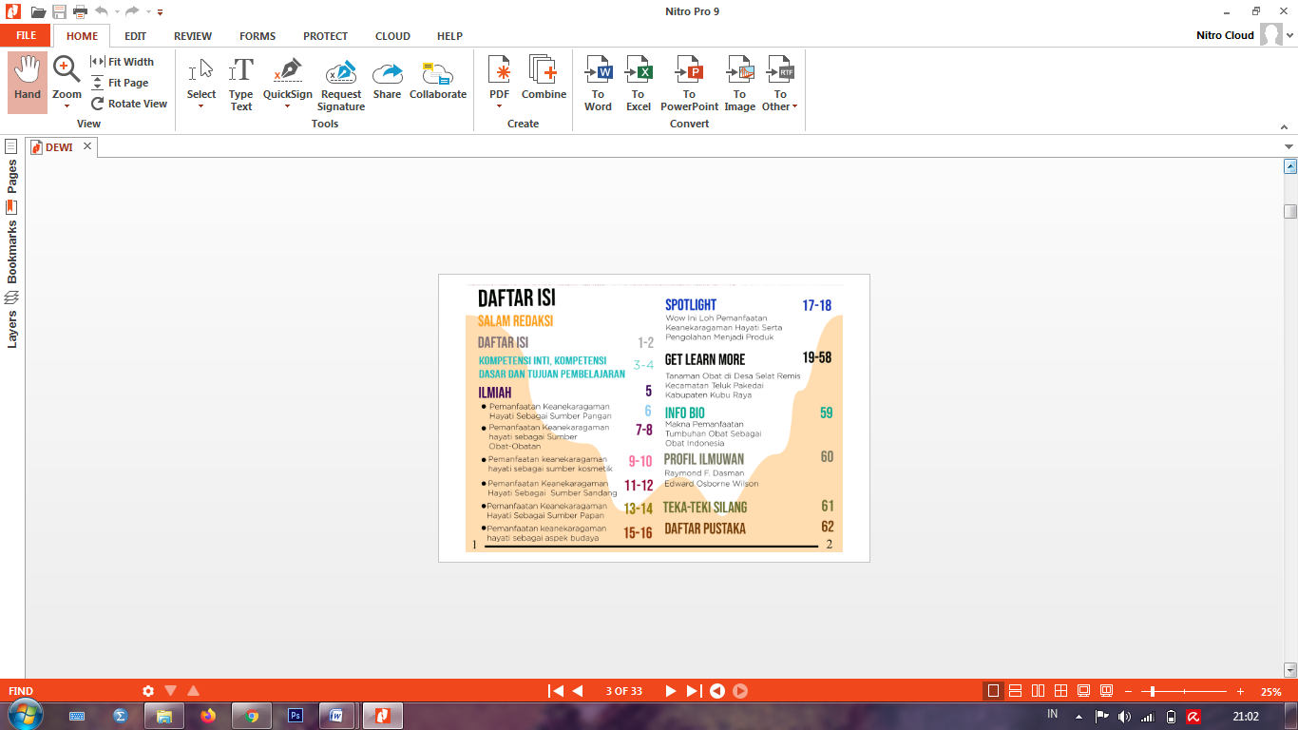

**B**

**C**

**A**

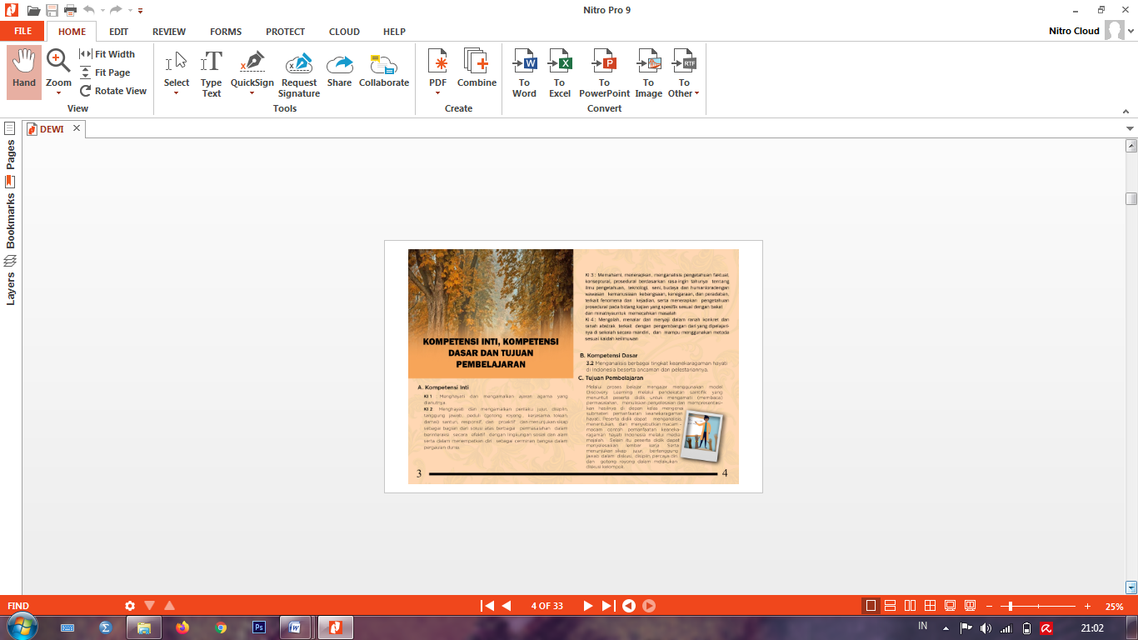 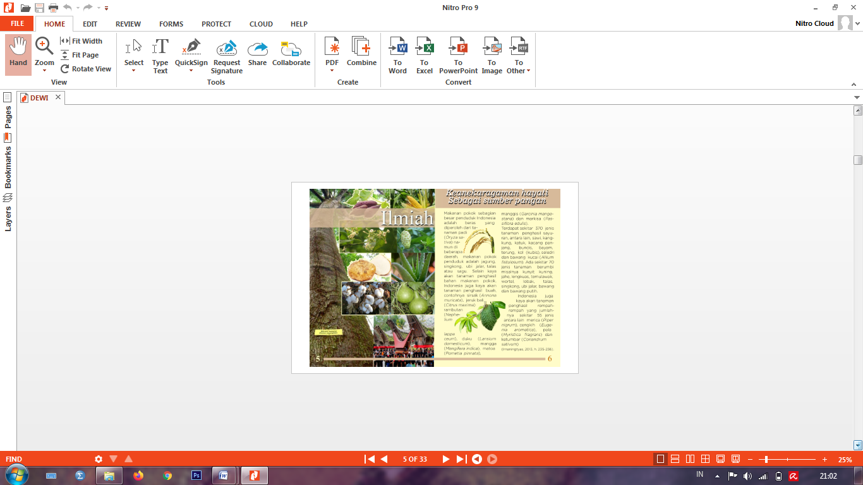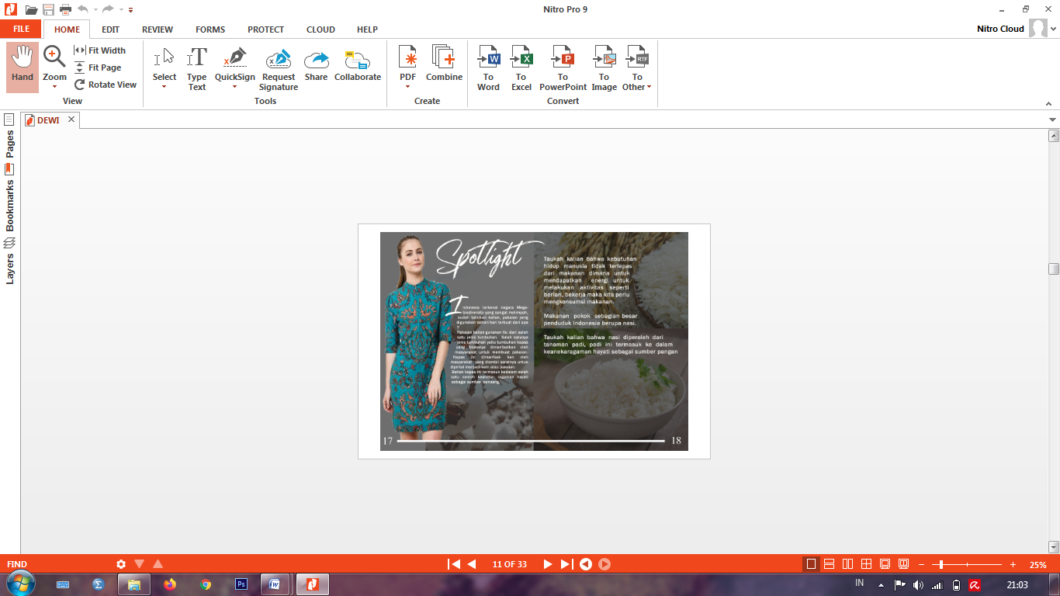

**D**

**F**

**E**

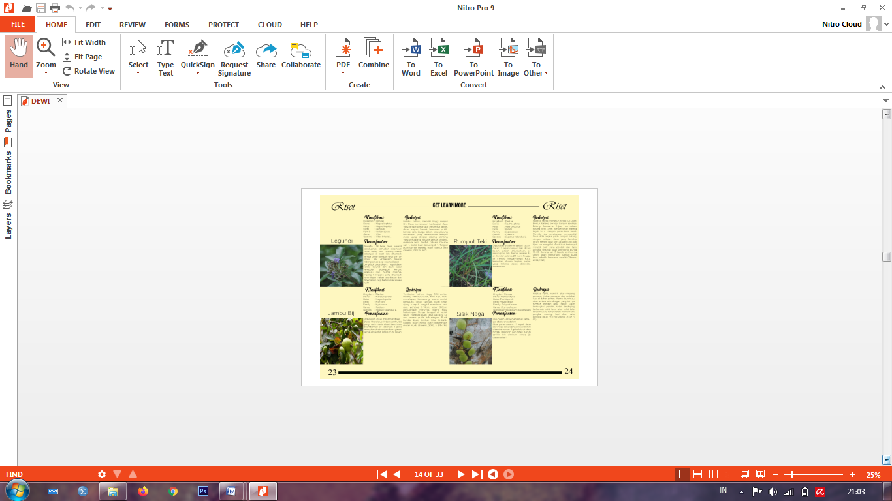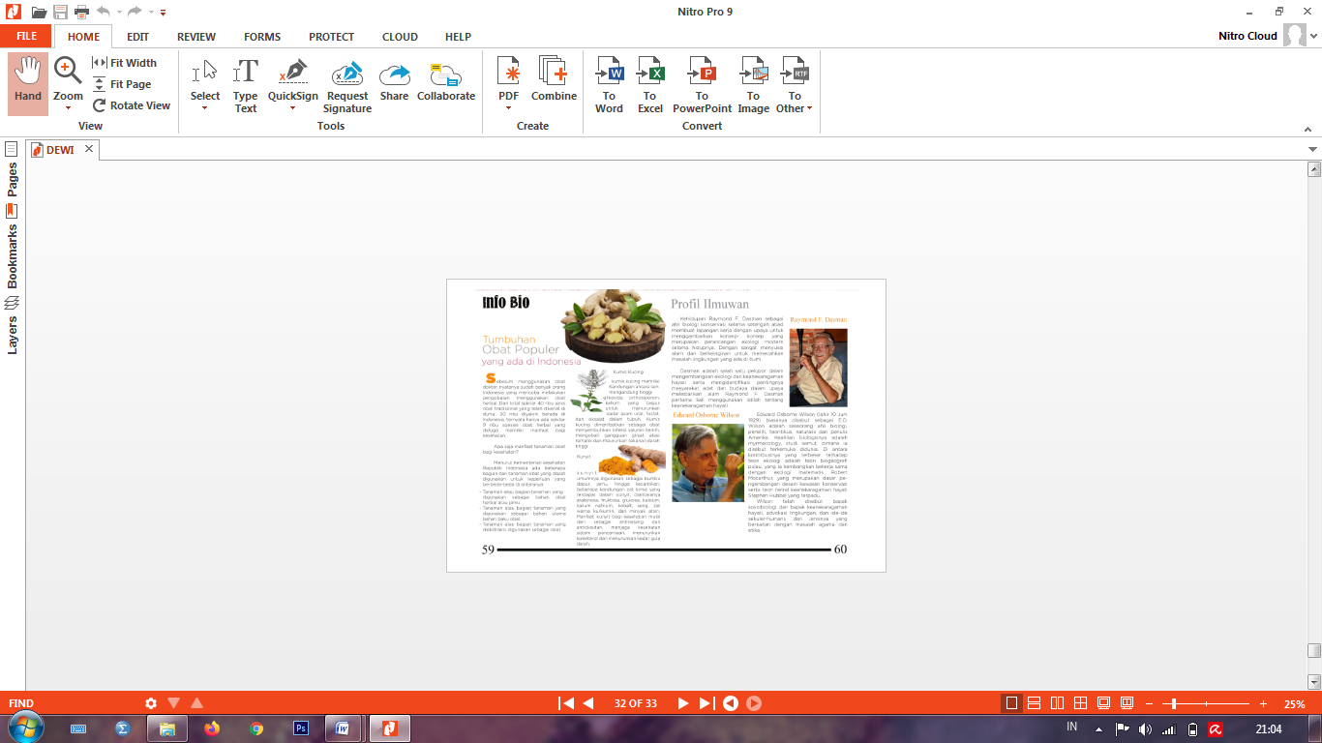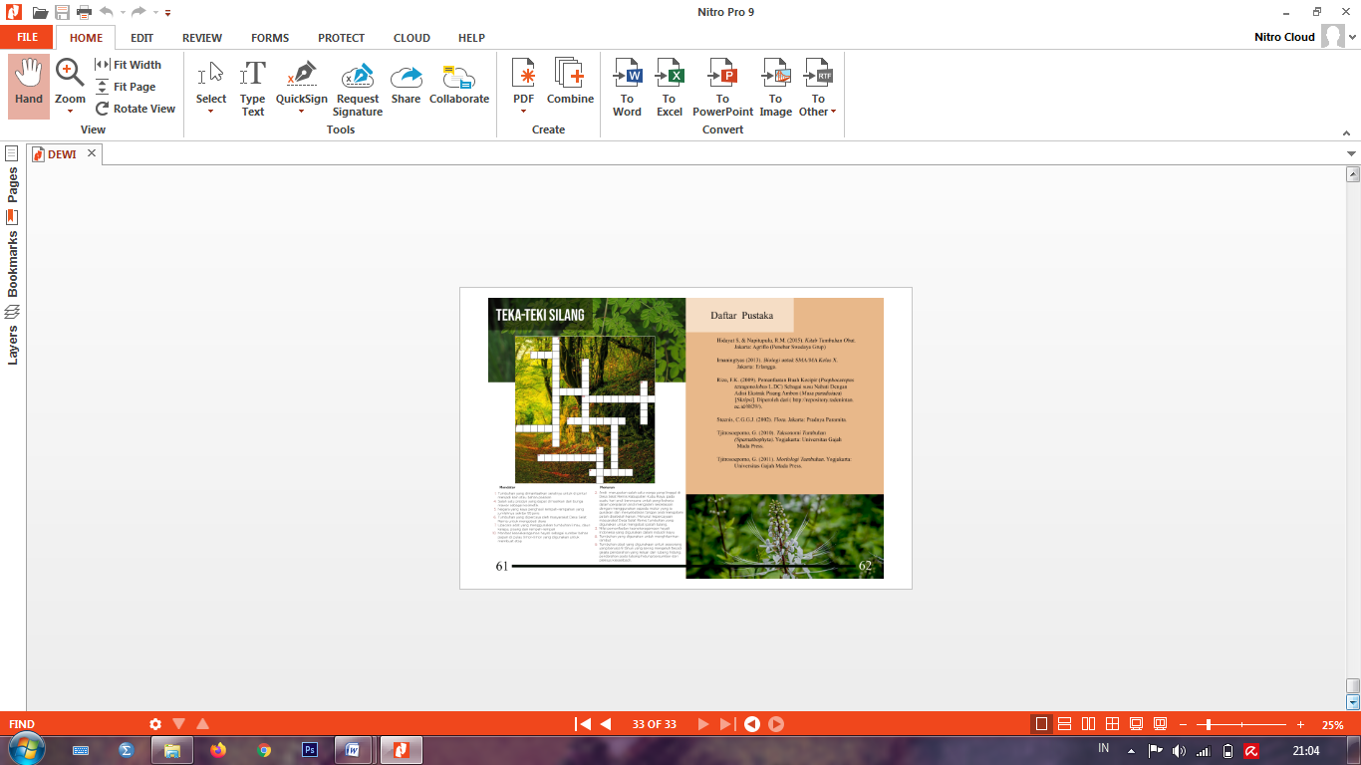

**H**

**I**

**G**

**Gambar 1.** Tampilan Majalah Herbal Magazine

Majalah yang telah dibuat divalidasi oleh lima orang validator yang terdiri dari dua orang dosen Pendidikan Biologi FKIP Untan dan tiga orang guru biologi kelas X SMA di sekolah yang sudah ditentukan, yakni guru SMAN 1 Teluk Pakedai, guru MAN 1 Kubu Raya, dan guru SMA Negeri 1 Rasau Jaya. Hasil validasi media majalah dapat dilihat pada Tabel 1.

Majalah divalidasi dengan menggunakan instrumen yang sudah terlebih dahulu divalidasi menggunakan lembar validasi instrumen dan dianalisis menggunakan skala Guttman dengan menjawab ya (Y) atau tidak (T) terhadap suatu kriteria yang digunakan untuk menilai kelayakan majalah herbal magazine hingga didapatkan kesimpulan bahwa instrumen tersebut “Layak Digunakan” (LD), “Layak Digunakan dan Diperbaiki” (LDP), dan “Tidak Layak Digunakan” (TLD) (Sugiyono, 2017). Setelah itu, instrumen yang telah divalidasi selanjutnya digunakan untuk memvalidasi media majalah yang telah dibuat. Lembar validasi media majalah terdiri atas 14 kriteria untuk menilai majalah serta kolom penilaian berupa skala Rating dan dan juga kolom komentar atau saran yang dapat diisi oleh validator agar media majalah dapat lebih baik untuk kedepannya.

**Tabel 1.** Hasil Analisis Validasi Media Majalah

|  |  |  |  |  |  |  |  |  |
| --- | --- | --- | --- | --- | --- | --- | --- | --- |
| *Aspek* | *Kriteria yang dinilai* | *Validator* | | | | | *CVR* | *Ket* |
| 1 | 2 | 3 | 4 | 5 |
| Bahasa | 1. Bahasa yang digunakan dalam majalah mudah dipahami | 4 | 4 | 4 | 4 | 4 | 1,00 | Valid |
| Isi | 1. Kesesuaian silabus, kompetensi dasar dan tujuan pembelajaran, kebenaran konsep dan konteks kehidupan dengan isi submateri pemanfaatan keaneka-ragaman hayati Indonesia dalam majalah. | 4 | 4 | 4 | 4 | 4 | 1,00 | Valid |
| 1. Informasi yang disajikan dalam media majalah | 4 | 4 | 4 | 4 | 4 | 1,00 | Valid |
| 1. Tata letak memudahkan pembaca memahami isi majalah | 4 | 3 | 4 | 4 | 4 | 1,00 | Valid |
| 1. Ilustrasi isi majalah mendukung materi | 4 | 4 | 4 | 4 | 4 | 1,00 | Valid |
| 1. Format majalah disusun secara sistematis | 3 | 4 | 4 | 4 | 4 | 1,00 | Valid |
| 1. Kelengkapan penyajian informasi tumbuhan obat-obatan di *Get Learn More* | 4 | 4 | 4 | 4 | 4 | 1,00 | Valid |
|  | 1. Kebermanfaatan materi terhadap pengetahuan | 4 | 4 | 4 | 4 | 4 | 1,00 | Valid |
|  | 1. Majalah dapat dijadikan alternatif media untuk mengajar submateri pemanfaatan keanekaragaman hayati Indonesia | 4 | 4 | 4 | 4 | 4 | 1,00 | Valid |
| Konstruksi | 1. Penyajian warna pada majalah serasi dan menarik | 3 | 3 | 4 | 3 | 4 | 1,00 | Valid |
| 1. Tata letak *cover* serasi dan menarik minat baca | 4 | 4 | 4 | 4 | 4 | 1,00 | Valid |
| 1. Ilustrasi *cover* dapat merefleksikan isi majalah | 4 | 4 | 4 | 4 | 4 | 1,00 | Valid |
| 1. Tipografi mudah dibaca | 3 | 4 | 4 | 3 | 4 | 1,00 | Valid |
| 1. Ketahanan Media | 4 | 4 | 4 | 4 | 4 | 1,00 | Valid |
|  | CVI |  |  |  |  |  | 1,00 | Valid |

Keterangan:

CVR= Indeks Rasio Validasi Isi

CVI= Rata-rata CVR

Hasil identifikasi dari tumbuhan yang diinventarisasi dari Desa Selat Remis, selanjutnya diimplementasikan ke dalam media cetak berbentuk majalah. Pemilihan majalah sebagai media pembelajaran dikarenakan penggunaan majalah sebagai media pembelajaran masih sedikit, khususnya di lingkungan Kalimantan Barat. Informasi yang disajikan di dalam majalah sebagian besar merupakan informasi aktual, edukatif dan faktual. Dengan kata lain, informasi ini berbeda dari bahan ajar yang digunakan peserta didik di sekolah. Tampilan grafis majalah yang menarik dan banyak gambar dapat menarik minat peserta didik untuk membacanya. Majalah yang telah selesai dibuat selanjutnya divalidasi. Validasi media majalah dilakukan oleh lima orang validator yang terdiri atas seorang ahli taksonomi tumbuhan tingkat rendah dan tingkat tinggi sebagai dan seorang ahli media, serta seorang guru yang mengajar di kelas X SMA. Pemilihan validator ini menyesuaikan kebutuhan serta kondisi lingkungan. Lembar validasi yang digunakan terdiri atas 14 kriteria untuk menguji apakah majalah herbal magazine layak atau tidak layak digunakan dalam proses kegiatan belajar mengajar di sekolah menengah atas (SMA).

Kriteria pertama, bahasa yang digunakan dalam majalah mudah dipahami. Pada kriteria ini diperoleh skor empat dari validator pertama, kedua, ketiga, keempat dan validator kelima serta skor CVR hitung yang bernilai satu sehingga dianggap valid. Hal ini telah mencerminkan bahwa media majalah yang telah dibuat sudah sesuai dengan kriteria dan tidak perlu diperbaiki lagi. Majalah yang dibuat sudah menggunakan kalimat yang tidak mengandung makna ganda, bahasa yang singkat dan padat, serta sudah menggunakan bahasa baku sehari-hari sehingga mudah dimengerti. Hal ini sesuai dengan pendapat Hasanah (2016), yang menyatakan bahwa didalam media majalah bahasa yang digunakan bahasa jurnalistik atau bahasa Indonesia yang baik dan benar serta singkat, padat, sederhana, lugas, menarik, dan jelas.

Kriteria kedua, kesesuaian silabus, kompetensi dasar dan tujuan pembelajaran, kebenaran konsep dan konteks kehidupan dengan isi submateri pemanfaatan keanekaragaman hayati Indonesia dalam majalah. Pada kriteria ini diperoleh skor validator pertama, kedua, ketiga, keempat dan kelima memberikan nilai empat dengan nilai CVR hitung yang bernilai satu sehingga dianggap valid. Hal ini mencerminkan bahwa konten yang dimuat dalam majalah telah sesuai kriteria dan tidak perlu perbaikan lagi. Dalam media majalah yang telah dibuat, telah dicantumkan beberapa komponen yang harus dicapai dalam proses pembelajaran yang meliputi kompetensi inti (KI), kompetensi dasar (KD) yang terdapat dalam silabus dan tujuan pembelajaran mengenaisubmateri pemanfaatan keanekaragaman hayati Indonesia. Hal ini sesuai dengan pendapat Indaryanti (2018), dalam proses pembelajaran harus memuat kompetensi inti (KI) dan KD agar tujuan pembelajaran dapat tercapai dengan baik serta menurut Tamara (2018), bahwa apabila tidak berpedoman pada KI dan KD maka tidak dapat memberi manfaat bagi peserta didik.

Kriteria ketiga informasi yang disajikan dalam media majalah. Pada kriteria ini diperoleh skor validator pertama, kedua, ketiga, keempat, dan kelima memberikan nilai empat dengan nilai CVR hitung sebesar satu sehingga dianggap valid. Hal ini mencerminkan bahwa konten yang dimuat dalam majalah telah sesuai kriteria dan tidak perlu perbaikan lagi. Dalam media majalah yang telah dibuat informasi yang disajikan sudah memuat 3 kriteria berupa faktual, terkini dan edukatif. Majalah yang faktual ialah majalah yang memuat berdasarkan fakta yang dapat dibuktikan dengan salah satu informasi mengenai jenis-jenis tumbuhan obat di Desa Selat Remis Kecamatan Teluk Pakedai. Hal ini sesuai dengan pendapat Ariska (2016), bahwa semakin besar nilai aktualitas maka semakin tinggi minat baca seseorang dan informasi yang disajikan bersifat aktual, juga dapat menarik perhatian orang dalam membaca, dikarenakan biasanya orang yang membaca menginginkan informasi yang terbaru dan paling aktual. Sasaran utama dari majalah herbal magazine yang dibuat untuk peserta didik SMA, oleh karena itu informasi yang dimuat di dalam majalah harus bersifat edukatif (mendidik), dengan cara menginformasikan bagi peserta didik tentang manfaat tumbuhan sebagai obat, sehingga diharapkan peserta didik dapat memperkaya pengetahuan dan meningkatkan kepedulian terhadap kelestarian lingkungan tentang tumbuhan obat.

Kriteria keempat tata letak memudahkan pembaca mempelajari isi majalah. Pada kriteria ini diperoleh skor tiga oleh validator kedua dan skor empat dari validator pertama, ketiga, keempat, dan kelima serta skor CVR hitung sebesar satu sehingga dianggap valid. Pada kriteria ini suatu majalah yang baik memiliki tata letak isi yang konsisten dengan desain majalah yang telah dibuat, perbedaan jarak antar paragraf yang jelas, serta teks isi dalam majalah berkaitan. Desain majalah membuat orang-orang tertarik untuk membaca sementara teks isi memperjelas gambaran visual yang pembaca terima. Untuk itu, dibutuhkan tata letak yang baik agar informasi yang ada di dalam majalah dapat tersampaikan kepada pembaca dengan benar. Menurut Oktaningtyas (2018) tata letak merupakan salah satu parameter kualitas isi majalah yang menjadi pembeda antara majalah dengan media lainnya bertujuan untuk menyusun, mengatur serta memadukan unsur komunikasi yang berupa teks, gambar, tabel, dan lain-lain menjadi komunikasi visual yang komunikatif dan menarik. Serta menurut pendapat Gumelar (2014), adanya pemilihan teks yang baik yang meliputi kesinambungan teks serta jarak antara paragraf yang jelas sehingga dapat membuat pembaca majalah menerima informasi dengan jelas dan baik.

Kriteria kelima, yakni ilustrasi isi majalah yang mendukung materi. Pada kriteria ini diperoleh validator pertama, kedua, ketiga, keempat, dan kelima memberikan nilai empat dengan nilai CVR hitung sebesar satu sehingga dianggap valid. Hal ini mencerminkan bahwa konten yang dimuat dalam majalah telah sesuai kriteria dan tidak perlu perbaikan lagi. Dalam media majalah yang telah dibuat ilustrasi isi majalah sudah jelas, dan proporsional baik bentuk maupun warna serta menimbulkan daya tarik. Hal ini sesuai dengan pendapat Astuti & Aulia (2014), bahwa ilustrasi/ gambar yang disajikan harus sesuai dengan isi atau kebutuhan dari suatu majalah. Seorang dikatakan pendesain grafis yang baik, harus mampu membuat ilustrasi dan tata letak elemen-elemen agar kelihatan lebih rapi sehingga memudahkan peserta didik dalam membaca dan menarik minat baca terhadap majalah yang dibuat. Dalam penelitian ini ilustrasi dapat berupa foto yang tampak pada *cover* yang secara psikologis dapat memicu peserta didik untuk menanggapi ilustrasi berita yang disajikan dalam media majalah. Dalam hal ini, digunakanlah ilustrasi bagian *cover*  berupa tumbuhan obat dengan tujuan untuk membuat para peserta didik khususnya dapat mempelajari submateri pemanfaatan keanekaragaman hayati Indonesia.

Kriteria keenam yakni format majalah disusun secara sistematis. Pada kriteria ini diperoleh skor validator pertama memberikan nilai 3 dan validator kedua, ketiga, keempat, dan kelima memberikan nilai empat dengan nilai CVR hitung sebesar satu sehingga dianggap valid. Dalam media majalah yang telah dibuat format majalah sudah lengkap dan disusun secara sistematis yang meliputi bagian *cover*, redaktur, daftar isi, kompetensi inti (KI), kompetensi dasar (KD), tujuan pembelajaran, halaman isi memuat (ilmiah, *spotlight*, *get to learn more*, info bio, profil ilmuan), daftar pustaka, halaman sampul dalam bentuk teka-teki silang. Hal ini sesuai dengan pendapat Kurniawati (2015), dalam suatu pengembangan media majalah harus didesain secara sistematis yang meliputi *cover*, redaktur, daftar isi, halaman isi dan sampul belakang, dengan adanya format yang disusun secara sistematis dapat menunjang dalam proses pembelajaran.

Kriteria ketujuh yakni kelengkapan penyajian informasi tumbuhan obat-obatan di *Get To Learn More.* Pada kriteria ini diperoleh skor validator pertama, kedua, ketiga, keempat, dan kelima memberikan nilai empat dengan nilai CVR hitung sebesar satu sehingga dianggap valid. Hal ini mencerminkan bahwa konten yang dimuat dalam majalah telah sesuai kriteria dan tidak perlu perbaikan lagi. Dalam media majalah yang sudah dibuat dibagian isi *Get to Learn More* sudah memuat informasi yang terdiri atas nama Indonesia, gambar, klasifikasi ilmiah, deskripsi dan pemanfaatan tumbuhan. Hal ini sesuai dengan pendapat Fardiana (2014), dalam menyajikan sebuah media harus memenuhi syarat penyajian secara lengkap agar orang yang membaca dapat tertarik dengan salah satu berita yang disajikan di dalam media, salah satu kelengkapannya dapat berupa gambar yang mendukung berita, sehingga orang lebih cepat dalam memahami isi sebuah berita yang telah disajikan.

Kriteria kedelapan yakni kebermanfaatan materi terhadap pengetahuan. Pada kriteria ini diperoleh skor validator pertama, kedua, ketiga, keempat, dan kelima memberikan nilai empat dengan nilai CVR hitung sebesar satu sehingga dianggap valid. Hal ini mencerminkan bahwa konten yang dimuat dalam majalah telah sesuai kriteria dan tidak perlu perbaikan lagi. Dalam media majalah yang telah sudah memuat pengetahuan mengenai submateri yang dipelajari, sudah berisi gambar-gambar tumbuhan beserta manfaat dalam kehidupan sehari-hari dan berisi tata cara pengelolahan tumbuhan obat. Hal ini sejalan dengan pendapat Sari, Syamswisna & Yokhebed (2019), materi yang dilengkapi dengan pengetahuan tentang manfaat dan tata cara pengolahan tumbuhan dalam kehidupan sehari-hari. Sehingga peserta didik dapat mempraktikan secara langsung bagaimana cara pengolahan obat tradisional sesuai dengan kebutuhan dan peserta didik dapat tergali untuk melestarikan tumbuhan tersebut sehingga bisa bermanfaat bagi peserta didik.

Kriteria kesembilan yakni majalah dapat dijadikan alternatif media untuk mengajar submateri pemanfaatan keanekaragaman hayati Indonesia. Pada kriteria ini diperoleh skor validator pertama, kedua, ketiga, keempat, dan kelima memberikan nilai empat dengan nilai CVR hitung sebesar satu sehingga dianggap valid. Hal ini mencerminkan bahwa konten yang dimuat dalam majalah telah sesuai kriteria dan tidak perlu perbaikan lagi. Dalam media majalah yang telah dibuat informasi yang disajikan sudah memuat 6 komponen yakni sebagai sumber pangan, sumber obat-obatan, sumber kosmetik, sumber sandang, sumber papan, dan sebagai aspek budaya. Hal ini sejalan dengan pendapat Beatha (2018), bahwa media majalah dapat dijadikan alternatif media pembelajaran pada materi keanekaragaman hayati Indonesia.

Kriteria kesepuluh yakni penyajian warna pada majalah serasi dan menarik. Pada kriteria ini diperoleh skor tiga untuk validator kesatu, kedua dan keempat dan validator ketiga dan kelima memberikan skor 4 dengan nilai CVR hitung sebesar satu sehingga dianggap valid. Dalam media majalah yang dibuat sudah sesuai dalam penyajian warna sudah serasi dan menarik dapat dilihat dari warna teks kontras dengan *background*, warna yang bervariasi dan warna tidak menyebabkan kesulitan visual bagi peserta didik yang memiliki kebutuhan khusus. Hal ini sesuai dengan pendapat Hasian & Dreanu (2019), bahwa didalam media majalah dengan adanya warna yang bervariasi sehingga dapat menambah daya tarik bagi orang membaca.

Kriteria kesebelas yakni tata letak *cover* serasi dan menarik minat baca. Pada kriteria ini diperoleh skor validator pertama, kedua, ketiga, keempat, dan kelima memberikan nilai empat dengan nilai CVR hitung sebesar satu sehingga dianggap valid. Hal ini mencerminkan bahwa konten yang dimuat dalam majalah telah sesuai kriteria dan tidak perlu perbaikan lagi. Dalam media majalah yang telah dibuat telah sesuai dimana tata letak *cover* ini harus serasi dengan isi submateri pemanfaatan keanekaragaman hayati Indonesia, tata letak konsisten antara desain *cover* dengan desain bagian isi, dan menarik minat baca. Hal ini sesuai dengan pendapat Gumelar (2014), bahwa bagian tata letak *cover* sangat penting karena sebagai daya tarik visual yang pertama ketika orang membaca oleh karena, itu harus di desain sesuai dengan isi.

Kriteria keduabelas yakni ilustrasi *cover* dapat merefleksikan isi majalah. Pada kriteria ini diperoleh skor validator pertama, kedua, ketiga, keempat, dan kelima memberikan nilai empat dengan nilai CVR hitung sebesar satu sehingga dianggap valid. Hal ini mencerminkan bahwa konten yang dimuat dalam majalah telah sesuai kriteria dan tidak perlu perbaikan lagi. Dalam media majalah yang telah dibuat sudah sesuai yang memuat ilustrasi *cover* harus sesuai dengan submateri pemanfaatan keanekaragaman hayati Indonesia, ilustrasi *cover* menimbulkan daya tarik dan ilustrasi *cover* serasi antara bentuk maupun warna. Hal ini sesuai dengan pendapat Oktiningtyas (2018) bahwa dengan adanya ilustrasi/ gambar yang sesuai dengan isi dapat menarik minat baca. Pada majalah herbal magazine yang telah dibuat, ilustrasi pada *cover* telah mencerminkan isi majalah yang mana membicarakan tentang tumbuhan obat. Ilustrasi *cover* terdiri atas gambar-gambar tumbuhan obat yang menjadi pokok bahasan di dalam majalah dengan diberi kombinasi warna ini bertujuan untuk menarik minat seseorang dalam membaca.

Kriteria ketigabelas yakni tipografi mudah dibaca. Pada kriteria ini diperoleh skor tiga untuk validator kesatu dan keempat dan skor empat diberikan untuk validator kedua, ketiga dan kelima dengan nilai CVR hitung sebesar satu sehingga dianggap valid. Dalam media majalah yang telah dibuat jenis tulisan dan ukuran mudah dibaca serta baris normal 1-2 spasi. Hal ini sesuai dengan pendapat Wardana (2017), bahwa huruf yang digunakan huruf kapital untuk judul majalah sedangkan untuk subjudul dibuat kecil dengan ukuran huruf tidak terlalu kecil dan berjauhan.

Kriteria keempatbelas yakni ketahanan media. Pada kriteria ini diperoleh skor validator pertama, kedua, ketiga, keempat, dan kelima memberikan nilai empat dengan nilai CVR hitung sebesar satu sehingga dianggap valid. Hal ini mencerminkan bahwa konten yang dimuat dalam majalah telah sesuai kriteria dan tidak perlu perbaikan lagi. Dalam media majalah yang telah dibuat, sudah sesuai dengan menggunakan kertas yang tidak mudah sobek, kualitas jilid yang rapi dan media dapat digunakan lebih dari satu kali. Hal ini sesuai dengan pendapat Nurrita (2018) yang menyatakan bahwa media yang tahan harus memiliki kualitas yang baik salah satunya pemilihan kertas tidak mudah rusak, dan bisa digunakan lebih dari satu kali sehingga dapat memberikan hasil yang baik dalam proses pembelajaran.

Berdasarkan keseluruhan hasil validasi media majalah yang dibuat yang berjudul “herbal magazine” submateri keanekaragaman hayati Indonesia kelas X SMA dari lima (5) validator diperoleh nilai CVI sebesar 1,00 atau kategori valid (Tabel 1) sehingga media majalah herbal magazine dinyatakan valid atau layak digunakan sebagai media pembelajaran pada submateri pemanfaatan keanekaragaman hayati Indonesia di kelas X SMA.

# Kesimpulan

Berdasarkan hasil penelitian kelayakan media majalah submateri pemanfaatan keanekaragaman hayati Indonesia berbasis tumbuhan obat (herbal magazine) diperoleh nilai CVR per kriteria sama dengan 1,00 dan nilai CVI sama dengan 1,00, sehingga dapat disimpulkan bahwa isi media majalah pada submateri pemanfaatan keanekaragaman hayati Indonesia kelas X SMA dikatakan valid dan layak digunakan.

**Ucapan Terima Kasih**

Pada kesempatan kali ini, penulis mengucapkan terima kasih yang sebesar-besarnya kepada dosen pembimbing atas arahan dan bimbingan yang telah diberikan selama ini hingga penulis dapat menyelesaikan penelitian ini.

**Referensi**

Ariska, A.A. (2016*). Pengaruh Aktualitas Berita Terhadap Keputusan Menggunakan Situs Kompas.COM*. [Skripsi]. (Online). <http://repositori.uin-alauddin.ac.id>.

Asfuriyah, S. (2014). Pengembangan Majalah Sains Berbasis Contectual Learning Sebagai Media Pembelajaran IPA Tema Pemanasan Global untuk SMP. *Journal Unnes Science Education.* 4(1):14-18.

Astuti, I.M.J., dan Aulia, D.P. (2014). Tata Letak Ilustrasi Ditinjau Dari Segi Proporsional Ilustrasi Pada Buku Pendamping Tematik Terpadu IPA Jilid 1 Sesuai Kurikulum 2013 Terbitan Erlangga. *Jurnal publipreneur*. 2(3): 67-79.

Atmojo, S.E.(2009). Pemanfaatan Lingkungan Sekolah Sebagai Sumber Belajar Dengan Metode Guide Discovery Inquiry Laboratory Lesson Materi Keanekaragaman Hayati di SMA N 2 Cepu .[Skripsi]. (Online ). (<http://lib.unnes.ac.id/160/> diakses tanggal 1 Juni 2020).

Beatha,Y.A. (2018). Kelayakan Majalah Materi Keanekaragaman Hayati Dari Buah Baladok Jempari dan Titidan. *Jurnal untan*. 7(12): 6.

Fardiana. (2014). Analisis Penyajian Foto Berita Pada Surat Kabar Harian Umum Rakyat Bengkulu. *Jurnal Professional FIS UNNIVED*. 1(1):9-21.

Gumelar, R.G. (2014). Layout Majalah Sebagai Sebuah Cerminan Identitas Pembaca Studi Kasus Layout Majalah Cosmpolitan dan Aneka Yes. *Jurnal Komunikasi*. 2(3):51-57.

Hasanah, T.Q., Hilal, Q dan Mulyanto, W. (2016). Penggunaan Bahasa Indonesia Pada Majalah Teknokra Edisi Tahun 2013-2015 dan Implementasinya. *Jurnal Kata (Bahasa, sastra dan pembelajaran)*. 4(1): 1-12.

Hasian, I dan Dreanu, I. (2019). Analisis Perkembangan Elemen Desain Cover Majalah Gogirl. *Jurnal magenta STMK Trisakti*. 3(2):506-520.

Indaryanti., Ely, S.,Nyimas, A dan Scristia. (2018). Analisis Kesesuaian Indikator Terhadap Kompetensi Dasar Pada Pelajaran Matematika Oleh Guru Sekolah Menengah Palembang. *Jurnal Gantang*. IV(2):103-109.

Kurniawati, E. (2015). Pengembangan Majalah Biosmart Invetebrata Untuk Meningkatkan Aktivitas dan Hasil Belajar Siswa SMA .[Skripsi]. (Online). (<https://lib.unnes.ac.id/23423/1/4401411009>, diakses tanggal 2 Juni 2021).

Lawshe ,C. H. (1975). A Quantitative Approach to Content validity. *Personnel psychology.*

Munadi, Y. (2013). *Media Pembelajaran.* Jakarta: Referensi GP press Group.

Mustikarini, P. (2016). Pengembangan Majalah Fisika Sebagai Alternatif Sumber Belajar Mandiri Berkarakter Islami Melalui Materi Fluida Dinamis Untuk Menumbuhkan Sikap Spritual dan Motivasi Belajar Siswa Kelas XI SMA Negeri 1 Bantul. *Jurnal Pendidikan Fisika*. 5 (2), 100.

Nurrita, T. (2018). Pengembangan Media Pemebelajaran Untuk Meningkatkan Hasil Belajar Siswa. *Jurnal Misykat*. 3(1): 171-189.

Oktaningtyas, P. (2018). Kemenarikan Konten Berita Dalam Menarik Minat Pembaca Majalah Bumi Mina Tani. *Jurnal Litbang*. XIV(2):83-92.

Pratiwi, N., Hamidah, A & Gardjito. (2017). Pengembangan Majalah Biologi Sebagai Media Pembelajaran Pada Pokok Bahasan Protista Kelas X MIA. *Jurnal Biodik***.** 3 (1), 28, DOI: 10.22437/bio.v3i1.4880.

Riyani, D. (2013). *Pengembangan majalah biomagz sebagai alternatif sumber belajar mandiri pada mata pelajaran bologi untuk siswa SMA/MA KELAS X*. Skripsi. (Online) (<http://digilib.uin-suka.ac.id/7231/>, diakses tanggal 1 Juni 2021).

Sanjaya, I. G. M., & Safinatun, N .(2014). Pengembangan Model E-Book Interaktif Termodifikasi Majalah Pada Materi Struktur Atom. *Jurnal Unesa of Chemical Education*. 3 (3): 101.

Sari, J.K., Syamswisna., & Yokhebed. (2019). Kelayakan Bahan Ajar Modul Pada Materi Keanekaragaman Hayati Kelas X SMA. Diunduh dari https://jurnal.untan.ac.id/index.php.

Sitepu. (2015). *Penulisan Buku Teks Pelajaran*. Bandung: PT Remaja Rosdakarya.

Sugiyono. (2017). *Metode Penelitian Pendidikan Pendekatan Kuantitatif, Kualitatif, dan R&D*. Bandung: Alfabeta.

Suryani, I. F. (2015). *Pengembangan Majalah Biore (Biologi Reproduksi ) Submateri Kelainan dan Penyakit Pada Sistem Reproduksi Sebagai Sumber Belajar Mandiri Siswa SMA/MA* .Skripsi*. (Online)* (<http://digilib.uin-suka.ac.id/19936/>, diakses tanggal 2 Mei 2021).

Tamara, A. (2018). *Analisis Kesesuaian Materi Ajar dengan Kompetensi Inti dan Kompetensi* *Dasar pada Kurikulum 2013*. [Skripsi]. (Online). [(http://repository.radenintan.ac.id/3539](http://repository.radenintan.ac.id/3539), diakses tanggal 2 Juni 2021).

Thobroni, M. (2016). *Belajar dan Pembelajaran*. Yogyakarta: Ar Ruzz Media.

Wardana, K.N.T dan Ni, N.S.W. (2017). Analisis Visual Sampul Majalah Bobo Edisi Bulan April 2016. *Jurnal Prasi*. 12(7): 50-60.

Yuniarti, S. (2015). *Efektifitas Penggunaan Majalah Biomagz Terhadap Hasil Belajar Biologi Siswa Kelas X di SMA N 2 Bangutapan*. [Skripsi]. (Online). (<http://digilib.uin-suka.ac.id/id/eprint/16516/>, diakses tanggal 3 Juni 2021).